# Содержание

1. Введение
2. Теоритическая часть
   1. Организация ЧОП
   2. Информационные потоки ЧОП
   3. Процессы внутри ЧОП
      1. Описание процессов
         1. Составление контракта
         2. Закупка у поставщика оружия
         3. Прием на работу
         4. Регистрация и выдача оружия
         5. Составление отчета об инцеденте на объекте
         6. Выплаты
3. Описание средстд разработки
   1. Утилиты для разработки баз данных
      1. SQLite v3.35.5 stable
      2. SQLiteBrowser v3.12.2
      3. DBVisualizer v12.1.8
   2. Библиотеки
      1. Qt v6.2.4
   3. Системы сборки и компиляторы
      1. CMake v3.22.3
      2. Ninja c1.10.2
      3. clang v13.0.1
   4. IDE
      1. QtCreator v6.0.2
      2. VIM v8.2
         1. Плагины
   5. Разное
      1. Pandoc
      2. Plantuml v1.2021.16
      3. BASH v5.1.16
   6. Отладка
      1. Valgrind v3.18
   7. VCS
      1. GIT v2.35.1
         1. GitHub
4. Разработы базы данных ЧОП
   1. Таблицы
   2. Визуализация базы данных
5. Разработка архитектуры приложения
   1. Основа
      1. Информационные потоки ЧОП с учетом сервера
   2. База данных
      1. Система безопасности
         1. Система идентификации и авторизации
         2. Система команд
   3. Архитектура Клиент-Сервер
      1. Протокол
         1. Формат сообщений
      2. Модель сервера
         1. Система регистрации
         2. Модель обработки подключений
         3. Модель обработки данных
      3. Модель клиента
6. Реализация
   1. Пользовательский интерфейс
      1. PagesManager
      2. NotifyManager
   2. Журналирование
   3. iiNPack
   4. Сервер
      1. Потоки данных
      2. Драйвер базы данных
         1. Криптография
      3. Объект “сервер”
         1. Линк
         2. Процессор подключений
         3. Сервис регистрации
   5. Клиент
      1. Потоки данных
      2. Service
      3. Менеджер групп страниц
7. Заключение
8. Послесловие
9. Список литиратуры

# Введение

В наше временя оборот информации в бизнес сфере огромен, отцифрованно практически всё. Большая часть информации передаётся по средствам компьютерных сетей, в частности глобальнай – Интернет.

Технология Интернет приспособленна для передачи любого вида закодированной информации, чем пользуется в преимуществе большая часть бизнес отраслей для получения своей прибыли. Но во время развития Интернет появилась такая ниша как Взломщики, люди посягающии на не санкционированное получения доступа к ресурсам подключенных к Интернет. Вследствии начали стремительно развиваться технологии Криптографии , которые существующие еще со времён древнего Рима, и других методов борьбы с Взломщиками и не только.

Взломищакам могут быть интересны любые ресурсы: журналы Бухгалтерии, системы управления предприятеим и т.д.

Подходя к теме о ведении бизнеса в сфере ЧОП многие подозрительные личности могут быть заинтересованн в получении запланированных маршрутов инкосации, адресса жительства сотрудников… Для пресечения перечисленных выше махинаций можно полностью отказаться от ведения своей деятельности в Интернет.

Если это не выход – тогда необходимо развертывание системы защиты, чем мы и займемся в пределах данной работы. Также самым современным решением будет использование Blockchain – децентрализованный метод хранения данных, но данный вариант не будет рассматриваться, так как всё сильно усложняет и, скорее всего, по просту не приемлем.

Решение будет выполненно в несколько шагов:

1. Анализ структуры ЧОП.
2. Анализ проходимых процессов в ЧОП.
3. Описание средств разработки.
4. Составление базы данных ЧОП.
5. Разработка архитектуры приложения для взаимодействия с ЧОП.
6. Реализация архитектурных решений
7. Тестирование.

Отследить прогресс проекта и найти исходный код можно на github: https://github.com/siisgoo/siisty Так же данную курсовую можно прочитать оналйн по адресу: https://siisgoo.github.io/siisty Исходный текст курсовой расположен по адресу: https://github.com/siisgoo/siisty/tree/main/cursed Остальные ресурсы, связанные с документацие проекта: https://github.com/siisgoo/siisty/tree/main/docs

# Теоритическая часть

## Организация ЧОП

Охранное предприятие занимается охраной какой либо частной или государственной собственности.

ЧОП, чаще всего, состоит из слудующих сущностей: - Администрация - Бухгалтерия - Отдел кадров - Отдел охраны - Отдел инкосации - Отдел вооружения

Если говорить о предоствляемых услугах более конкретно, то ЧОП для заказчика предлогает: - Охрану объекта - Охрану и транспортировка ценных бумаг или металов(инкосация)

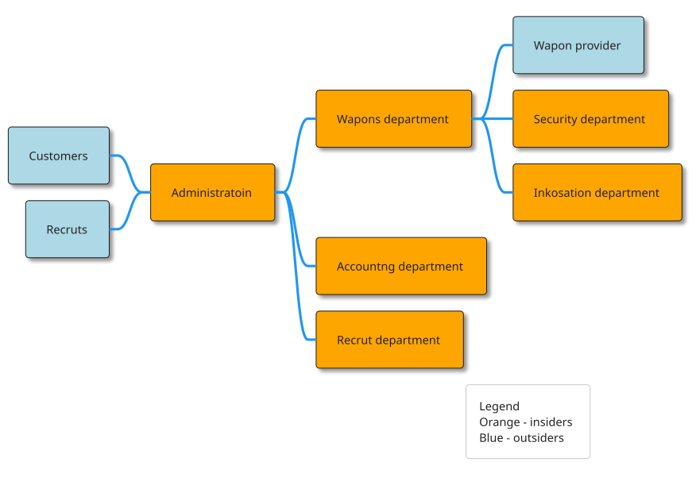

Структура ЧОП

## Информационные потоки ЧОП

Проанализировав модель ЧОП, я выявил следующие информационные потоки: 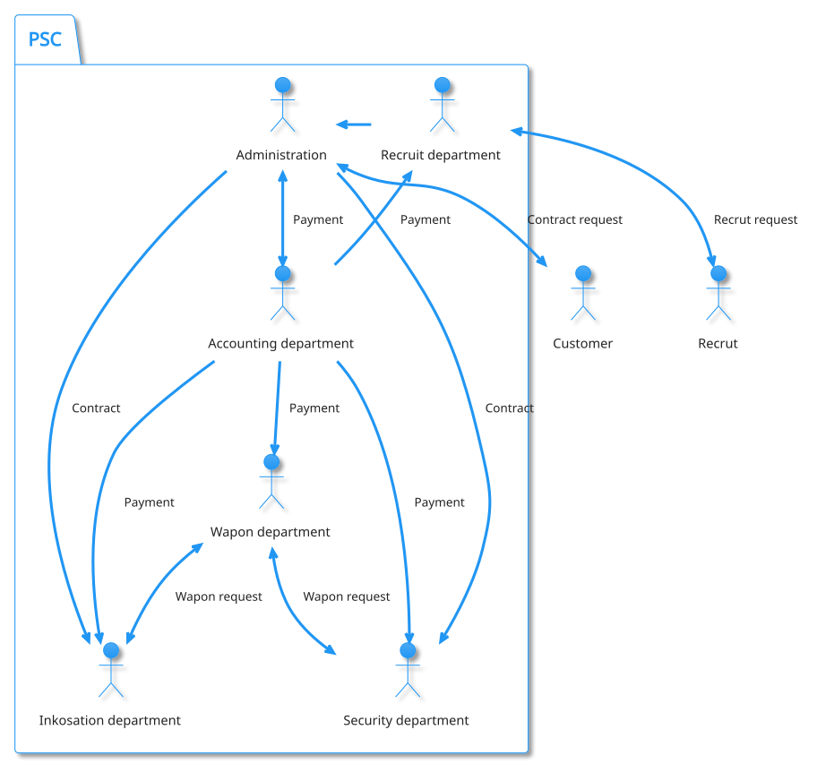

## Процессы внутри ЧОП

В стандартном ЧОП можно рассматривать следующие группы процессов: - Внутренние - Внешние

*Внутренние* - описывают действия, совершаемые в пределах огранизации, между сотрудниками. *Внешние* - действия с лицами из вне.

Лицами из вне, как было показанно на листинге выше, являются сущности “Заказчик” и “Рекрут”. > Под рекрутом понимается желающий вступить в организацию.

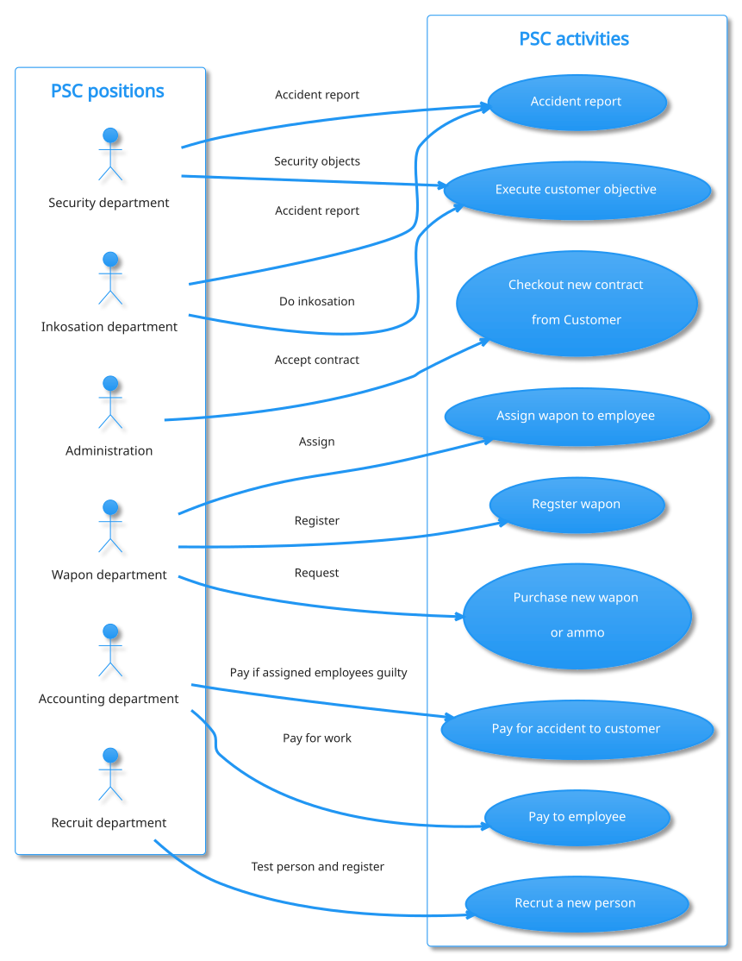

Процессы внутри ЧОП

### Описание процессов

В данном разделе будут более детально рассмотрены вышеперечисленные процессы.

#### Составление контракта

Вся прибыль ЧОП держится на составлении контрактов с заказчиками. Небольшой алгоритм по составлению и подтверждению контракта 1. Для составления контракта заказчик сначала выберает услугу, которую он хочет получить от ЧОП. 2. Затем ЧОП предлогает ему работников, которые могли бы выполнить этот заказ или сообщают о невозможности выполения данного контракта в данный момент. 3. После заказчик выберает из списка сотрудников подходящих или оставляет выбор за ЧОП. 4. И наконец - оплачивает заказ.

В общем виде это выглядит вот так: 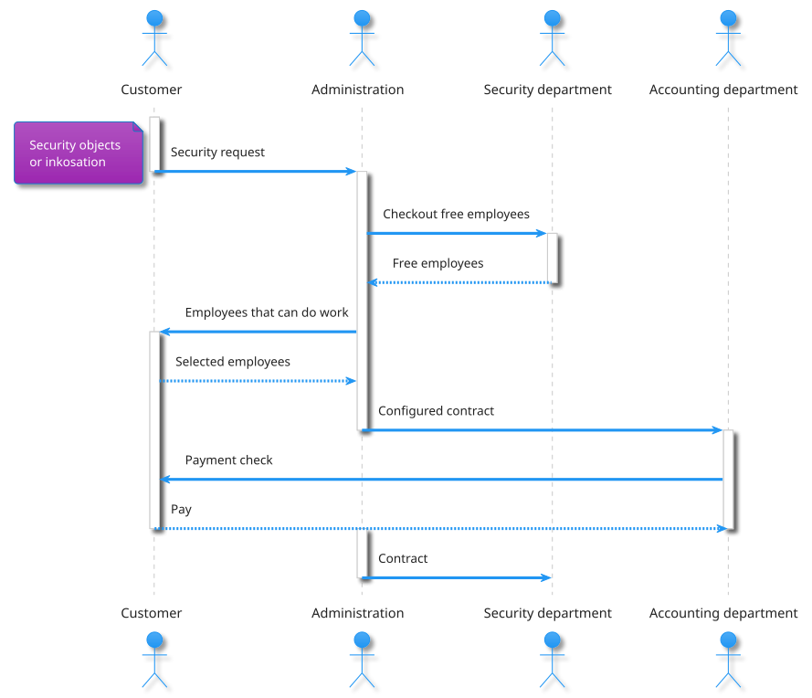

#### Закупка у поставщика оружия

Зачастую, для обороны объектов сотрудников ЧОП используется оружие, но для этого его нужно откуда-то брать. Закупкой будет промышлять Оружейный отдел.

Схема закупки: Диаграма закупки оружия

#### Прием на работу

Прием на работу состоит из этапов подачи заявки на рассмотрение кандидатуры, одобрения депортаментом рекрутинга и оповещения администрации.

#### Регистрация и выдача оружия

Регистрацией оружия занимается профилированый под это дело человек, эти детали будут опущены. Операция регистрации/выдачи оружия выполняется по фактору необходимости наличия оружия при службе на объекте сотрудника депертаментов инкосации и охраны(проверка на умения владения оружием проводится на этапе ркекрутинга), назначенным заказчиком.

#### Составление отчета об инцеденте на объекте

Обязательным предшествующем событием перед составлением отчета является доклад(звонок/письмо/оповещение) заказчика о нарушении сохранности объекта. После администрация выезжает на место и оценивает ущерб(не имеет финансов нанять специолистов), после чего составляется полный отчет и предоставляется заказчику. В случае не 0% вины сотрудника, выполняющего своим обязаности во время инцедента из его зарплаты вычетается сумма ущерба, если сумма ущерба превышает зарплату сотрудника, сумма ущерба вычетается из текущей и последующих X зарплат так, чтобы минимальная реальная зарплата сотрудника не была ниже минимальной установленной зарплаты.

#### Выплаты

Выплаты работникам: На баланс сотрудника переводится сумма, расчитанная через некоторые показатели сотрудника и параметров объекта, на котором он выполняет службу. Выплата совершается, если сотрудник был задействован в любом объекте.

Компенсации за нанесенный ущерб объекту охраны при не нулевом проценте вины сотрудника: Сумма ущерба переводится одной транзакцией на счет клиента. Денежная сумма выплаты либо сразу взымается из текущей зарплаты виновного сотрудника/виновных сотрудников, либо берется из резервов, если сумма выплаты превышает текущую зарплату сотрудника/сотрудников.

# Описание средстд разработки

В данном разделе будут рассмотрены средства разработки, используемые мной при создании ПС для ЧОП.

## Утилиты для разработки баз данных

### SQLite v3.35.5 stable



logo

SQLite — компактная встраиваемая СУБД. Исходный код библиотеки передан в общественное достояние. Данная СУБД работает в безсерверной конфигурации. Если сравнивать с другими СУБД, то в равных условиях запись SQLite осуществляет медленее на 20-30% чем другие СУБД, но чтение превосходит другие на 40-50%. SQLite не имеет привелегий, только систему авторизации, но это и не нужно в моем проекте, об этом будет сказано позже. > Примичание: > *Библиотека SQLite не будет использована в чистом виде, а в составе Qt v6.2.4*

### SQLiteBrowser v3.12.2



logo

Удобный FOSS браузер баз данных SQLite, использованный для отладки.

### DBVisualizer v12.1.8



logo

Проприетарная утилита для работы с разными СУБД, использован для генерации графа таблиц составленной базы данных ЧОП.

## Библиотеки

### Qt v6.2.4



logo

Qt - один из самых популярных и больших фреймворков c++ на рынке. Важная характеристика Qt - переносимость, т.к. я работаю на Linux. Содержит все необходимые компоненты для создания приложения любой сложности. Имеет одну из самых мощьных систем создания пользовательских интерфейсов, таких как QML+QtQuick и систему QWidget.

## Системы сборки и компиляторы

### CMake v3.22.3

logo Система сборки c++. Сборка проекта и передача более низкоуровневому средству.

### Ninja c1.10.2

 Еще одна система сборки, только уже более низкого уровня, чем CMake. Передача исходного кода на компиляцию.

### clang v13.0.1

 Компилятор семейства C.

## IDE

### QtCreator v6.0.2



logo

IDE от компинии The Qt Company, использованный только как средство отладки и создания скелетов форм пользовательского интерфейса.

### VIM v8.2



VIM logo

Моя любимая IDE, в своей основе так же прост как и каноничный “блокнот” в Windows, только с максимальной степенью кастомизации. Главное достоинство, по моему мнению, - это управление без использования мыши и возможность настройки управляющих комбинаций максимально удобно, что сокращает время на бесполезное перемещение рук по рабочему пространству.

#### Плагины

Plug 'https://github.com/xolox/vim-misc' " auto load  
Plug 'https://github.com/xolox/vim-session' " session manager  
Plug 'wakatime/vim-wakatime' " wakatime.com  
Plug 'SirVer/ultisnips' " snippets  
Plug 'https://github.com/honza/vim-snippets' " snippents files  
Plug 'https://github.com/pangloss/vim-javascript.git' " javascript extension  
Plug 'vim-airline/vim-airline' " status line  
Plug 'vim-airline/vim-airline-themes' " themes  
Plug 'vim-scripts/AfterColors.vim' " themes  
Plug 'rafi/awesome-vim-colorschemes' " themes  
Plug 'sonph/onehalf', { 'rtp': 'vim' } " theme  
Plug 'https://github.com/sjl/badwolf' " theme  
Plug 'https://github.com/joshdick/onedark.vim' " theme  
Plug 'https://github.com/plasticboy/vim-markdown' " markdown format support  
Plug 'ryanoasis/vim-devicons' " icons support  
Plug 'https://github.com/Yggdroot/indentLine'  
Plug 'ycm-core/YouCompleteMe' " code completer  
Plug 'rdnetto/YCM-Generator', { 'branch': 'stable'}  
Plug 'tpope/vim-commentary' " commentary shortcuts  
Plug 'm-pilia/vim-pkgbuild' " archlinux AUR PKGBUILD files support  
Plug 'https://github.com/tpope/vim-surround' " html-like tags handle utils  
Plug 'https://github.com/octol/vim-cpp-enhanced-highlight' " cpp syntax hilightinght  
Plug 'ctrlpvim/ctrlp.vim' " file finder  
Plug 'preservim/nerdtree' " dir tree dock  
Plug 'https://github.com/preservim/tagbar'  
Plug 'vim-scripts/bufkill.vim' " exit buffers without exiting vim  
Plug 'jreybert/vimagit' " git support  
Plug 'https://github.com/ap/vim-css-color' " HEX-colors hilighting  
Plug 'https://github.com/matze/vim-move' " code moving  
Plug 'https://github.com/junegunn/vim-easy-align' " fast text aligning  
Plug 'https://github.com/ervandew/supertab'  
Plug 'https://github.com/jiangmiao/auto-pairs' " completing pairs  
Plug 'https://github.com/rhysd/vim-clang-format' " auto formating  
Plug 'honza/vim-snippets' " set of snippets  
Plug 'https://github.com/godlygeek/tabular' " tab extender  
Plug 'https://github.com/junegunn/vim-easy-align'  
Plug 'https://github.com/fadein/vim-FIGlet' " figlet  
Plug 'https://github.com/scrooloose/syntastic'

## Разное

### Pandoc



logo

Работа была трансирована в други форматы с помощью данной утилиты.

### Plantuml v1.2021.16



logo

Средство создания UML диаграм. Использовано для визуализации объектов и просецссов.

### BASH v5.1.16



logo

Bourne Again Shell - интерпритатор, использован для автоматизации некотерых процессов.

Оглавления данной работы было автоматически сгенерерованно данным bash-скриптом:

function indexGen() {  
 out="${1/.md/}".indexed.md  
 cp "$1" "$out"  
 > index  
  
 tab='\t'  
 i=(-1 1)  
 prevLen=0  
 while read -r line; do  
 hash="$(md5sum <<< "$line" | cut -d ' ' -f 1)"  
 printf "<a id=\"%s\"/>\n\n%s\n\n" "$hash" "$line" > tmp  
 sed "/$line/ {  
 x  
 r tmp  
 }" "$out" > "${out}.tmp"  
 mv "${out}.tmp" "$out"  
 hdrLen=$(awk -F'#' '{print NF-1}' <<< "$line")  
 hdrTxt="${line//#/}"  
 (( hdrLen > 1 )) && for (( j=1; j<hdrLen; j++ )); do echo -en "$tab"; done  
 (( prevLen < hdrLen )) && i[$hdrLen]=1  
 printf "%d. %s \n" ${i[$hdrLen]} "$hdrTxt" "$hash"  
 prevLen=$hdrLen  
 let i[$hdrLen]++  
 done <<< "$(grep --color=no -E "^#+ " "$1")" > index  
  
 cat "$out" > "$out".tmp  
 printf "# Содержание\n" > "$out"  
 cat index >> "$out"  
 cat "$out".tmp >> "$out"  
  
 rm index  
 rm tmp  
 rm "$out".tmp  
  
 mv "$out" "$2"  
}

## Отладка

### Valgrind v3.18

Утилита профилирования и отладки программы, использовано в основном для обнаружения утечек памяти.

## VCS

### GIT v2.35.1

 GIT - система контроля версий, сомо о себе говрит. Использовался в основном для перенесения кода между машинами и как средство дистрибъюции.

#### GitHub

 Ресурс, на котором была размещена работа.

# Разработы базы данных ЧОП

База данных ЧОП в пределах данной работы - головная сущность, вокрук которой будет строится весь функционал. База данных будет существовать под управлением SQLite.

## Таблицы

В компанию, как известно, входит некоторое количество сотрудников, по этому, я создаю таблицу Users. Название выбрано таковым, потому что она будет содержать данные учетных записей сотрудников и клиентов ЧОП.

CREATE TABLE  
 "Users"("id" INTEGER NOT NULL UNIQUE,  
 "name" TEXT NOT NULL,  
 "entryDate" TEXT NOT NULL,  
 "role_id" INTEGER NOT NULL,  
 "wapon_id" INTEGER,  
 "email" TEXT UNIQUE,  
 "login" TEXT NOT NULL UNIQUE,  
 "password" BLOB NOT NULL UNIQUE,  
 "salt" BLOB NOT NULL,  
 "image" BLOB,  
 FOREIGN KEY("wapon_id") REFERENCES "Wapons"("id")ON DELETE RESTRICT,  
 FOREIGN KEY("role_id") REFERENCES "Roles"("id")ON DELETE RESTRICT,  
 PRIMARY KEY("id" AUTOINCREMENT))

Таблица содержит данные для идентификации:

* login
* password
* salt

Пароль не храниться в открытов виде, а зашифорован с использованием динамической соли по алгоритму “Prefered salt algorithm”, более подробно будет расмотрен далее.

Как видно, таблица Users зависит от таблиц Roles и Wapons, собственно вот они:

CREATE TABLE  
 "Roles"("id" INTEGER NOT NULL UNIQUE,  
 "name" TEXT NOT NULL UNIQUE,  
 "commands_id" INTEGER NOT NULL,  
 "payMultipler" DECIMAL(10, 3) NOT NULL,  
 "payPeriod" INTEGER NOT NULL,  
 FOREIGN KEY("commands_id") REFERENCES  
 "roleCommands"("role_id")ON DELETE RESTRICT,  
 PRIMARY KEY("id"))

Роль определяет какие данные и соответственно команды можешь выполнять на сервере. Ссылается на таблицу roleComands - это SQL массив с ID команд, которые может выполнять пользователь с данной ролью, по поэтому я и отказался от других, более тяжелых СУБД, т.к. все необходимые действия делегируются на Сервер, что будет рассмотрено далее, от СУБД требуется только хранить данные и извлекать их. Связаная таблица roleCommands:

CREATE TABLE  
 "roleCommands"("role_id" INTEGER NOT NULL,  
 "command_id" INTEGER NOT NULL,  
 FOREIGN KEY("role_id") REFERENCES  
 "Roles"("id")ON DELETE RESTRICT)

Таблица Wapons:

CREATE TABLE  
 "Wapons"("id" INTEGER NOT NULL UNIQUE,  
 "employee_id" INTEGER UNIQUE,  
 "name" TEXT NOT NULL,  
 "ammo" INTEGER NOT NULL,  
 "price" DECIMAL(10, 3) NOT NULL,  
 "ammoPrice" DECIMAL(10, 3) NOT NULL,  
 "image" BLOB,  
 FOREIGN KEY("employee_id") REFERENCES  
 "Users"("id")ON DELETE RESTRICT,  
 PRIMARY KEY("id"))

Каждая запись в таблице Wapons - это еденица зарегестрированного оружия, в полной мере описывающяя необходимые характеристики для ЧОП.

Так как организация имеет свои расходы и доходы, нам нужно сохранять эти данные. Таблица Accounting:

CREATE TABLE  
 "Accounting" ("id" INTEGER NOT NULL UNIQUE,  
 "accountingType_id" INTEGER NOT NULL,  
 "pay" DECIMAL(10, 3) NOT NULL,  
 "date" TEXT NOT NULL,  
 FOREIGN KEY("accountingType_id")  
 REFERENCES "AccountingType"("id") ON DELETE RESTRICT,  
 PRIMARY KEY("id") )

Зависит от таблицы AccountingType, описывающей какого рода транзакция была совершена.

CREATE TABLE  
 "AccountingType" ("id" INTEGER NOT NULL UNIQUE,  
 "name" TEXT NOT NULL UNIQUE,  
 PRIMARY KEY("id","name") )

ЧОП получает доход от контрактов, по этому была составлена таблица Contracts:

CREATE TABLE  
 "Contracts"("id" INTEGER NOT NULL UNIQUE,  
 "assignedEmployees_id" INTEGER NOT NULL,  
 "customer_id" INTEGER NOT NULL,  
 "objectType_id" INTEGER NOT NULL,  
 "objectAddress" TEXT NOT NULL,  
 "objectWayPoint" TEXT, "date" TEXT NOT NULL,  
 "expirationDate" TEXT NOT NULL,  
 "weekends" TEXT NOT NULL,  
 FOREIGN KEY("customer_id") REFERENCES  
 "Users"("id")ON DELETE RESTRICT,  
 PRIMARY KEY("id"),  
 FOREIGN KEY("assignedEmployees_id") REFERENCES  
 "AssignedEmployees"("employee_id") ON DELETE RESTRICT,  
 FOREIGN KEY("objectType_id") REFERENCES  
 "objectType"("id")ON DELETE RESTRICT)

Запись в таблице Contracts это сделка вида, описанного в связаной таблице objetType. Таблица objetType:

CREATE TABLE  
 "objectType" ( "id" INTEGER NOT NULL UNIQUE,  
 "name" TEXT NOT NULL UNIQUE,  
 "price" DECIMAL(10, 3) NOT NULL,  
 PRIMARY KEY("id") )

Запись в данной таблице описывает объект контракта, где указывается базавая цена за период оплаты(payPeriod) исполнителя/исполнителей контракта(assignedEmployees_id). Для привязки нескольких сотрудников, была создана еще одна таблица AssignedEmployees, являющейся массивом.

CREATE TABLE  
 "AssignedEmployees" ( "id" INTEGER NOT NULL,  
 "employee_id" INTEGER NOT NULL,  
 "guiltyPercent" DECIMAL(10, 3) NOT NULL,  
 "usedAmmo" INTEGER,  
 FOREIGN KEY("employee_id") REFERENCES  
 "Users"("id") ON DELETE RESTRICT,  
 PRIMARY KEY("id") )

Для создания контракта в данной таблице нужно только 2 поля - id, employee_id. Так так во время исполнения может произойти какой то ицедент, то была создана таблица Accidents:

CREATE TABLE  
 "Accidents" ("id" INTEGER NOT NULL UNIQUE,  
 "name" TEXT NOT NULL,  
 "contract_id"  
 INTEGER NOT NULL,  
 "usedAmmoCount" INTEGER,  
 "damagePrice" DECIMAL(10, 3),  
 "assignedEmployees_id" INTEGER,  
 FOREIGN KEY("contract_id") REFERENCES "Contracts"("id") ON DELETE RESTRICT,  
 FOREIGN KEY("assignedEmployees_id") REFERENCES "AssignedEmployees"("id") ON DELETE RESTRICT,  
 PRIMARY KEY("id") )

Описывает проишествия, произошедшие во время исполнения контракта. Если у нас есть контракты, описывающие некую деятельность с учетом выходных и рамок начала и окончания службы, то можно было бы ускорить вычисление рабочего времени по дням с помощью препроцессинга данных из записи Contracts. Таблицей, в которую сохраняются транслированные данные является - DutySchedule:

CREATE TABLE  
 "DutySchedule" ( "emploee_id" INTEGER NOT NULL,  
 "day" INTEGER NOT NULL  
 FOREIGN KEY("emploee_id") REFERENCES "Users"("id") ON DELETE RESTRICT )

day - это 64х битная цыфра со знаком в формате UNIX time(secs since epoch).

## Визуализация базы данных

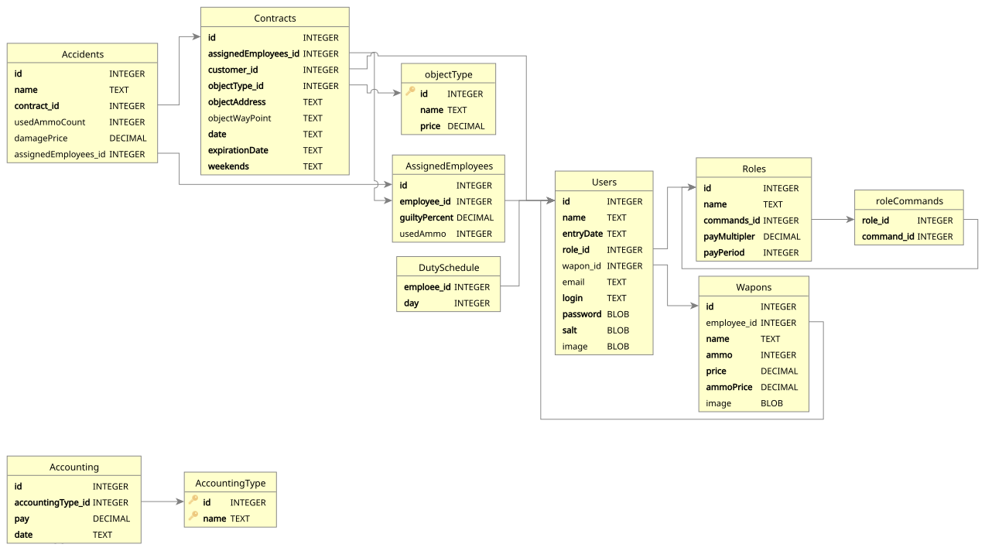

Datbase visualization

# Разработка архитектуры приложения

Приложение для взаимодействия с моделью ЧОП, построенной ранее, должно предоставлять функционал для реализации всех описанных процессов взаимодействия с моделью ЧОП.

## Основа

Основной функцией приложения, как понятно из темы курсовой работы, будет обеспечение безопасности данных. Исходя из этого в голову приходит идея организовать клиент-серверную архитектуру приложения, но это не главная причина почему выбрана такая архитектура. Основная причина - необходимость принимать заказы от клиентов, предоставить им функционал для удобного взаимодействия с персоналом ЧОП, но по большей части он будет взаимодействовать с клавиатурой. И для персонала ЧОП тоже будет намного удобнее и быстрее использовать унифицированные методы итерации с базой данных и самой организацией.

## Информационные потоки ЧОП

## Информационные потоки ЧОП

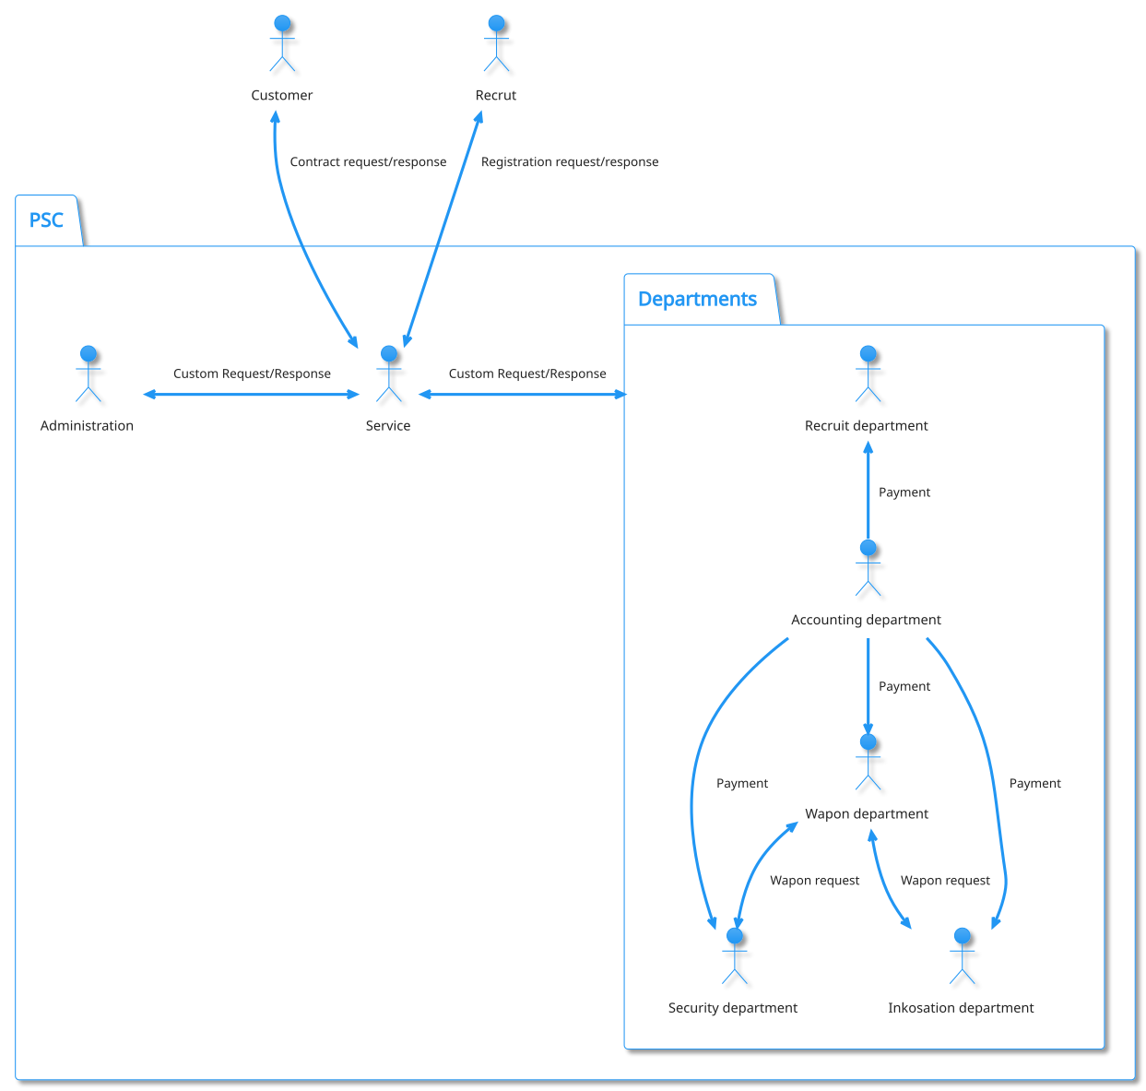

PSC with server info flows

## База данных

Как было сказано ранее, СУБД не будет управлять системой привелегий, этим будет заниматься другой код. Система, которую я разработал основана на ролях, так же как и в обычных “умных” СУБД, к которым привязано некоторое количество возможных к исполнению команд.

База данных должна будет сама себя обслуживать и проверять целостность обязательный записей, который вшиты в исходный код.

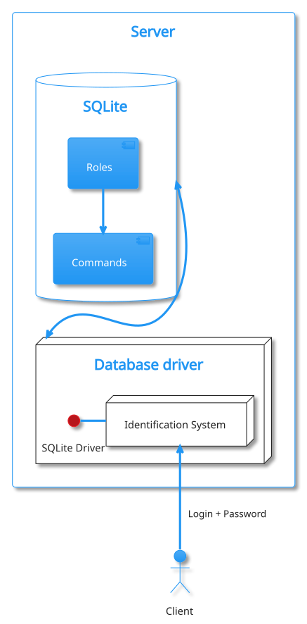

### Система безопасности

Для обеспечения более высокого уровня защиты команды и роли будут вшиты в программу. При каждом старте будет проверятся валидность первоначальных данных и имеющихся на данный момент в базе данных. Также, как мера безопасности к ПС будут предложены хеш суммы исполняемых файлов.

#### Система идентификации и авторизации

При регистрации нового пользователя создается новая запись в таблице Users, все поля, короме поля password сохраняются в неизменнов виде. password сохраняется в захешированном виде при использовании хэш функции sha512 с использование динамической соли.

Алгоритм создания соли:

1. Подсчет количества символов разных типов в пароле.
2. Выявление слабых сторон пароля.
3. Формирование алфавита для создания соли.
4. С помощью “strog random” функции выборка символов из составленого алфавита.
5. Запись результата.

Алгоритм хэширования пароля:

1. Генерация соли.
2. Взятие первичного хеша с пароля.
3. Итерационно выбрать по байтно методом XOR младших битов первичного хеша и переданного пароля места вставки соли.
4. Хеширование получившейся строки.
5. Запись результата.

Данный алгорит и выбраная хэш функция ограничивают максимальную длину пароля до 64 символов. Длина соли была вабрана 32 байтная. Соль сохраняется вместе с паролем, чтобы обеспечить возможность идентификации.

Для идентификации проводится сравнивание значение пароля из базы данных с переданным в функцию шифрования с солью данной записи пользователя пароля.

#### Система команд

Проанализировав информационные потоки и требования ЧОП я составил 22 команды, в исходном коде объявление команд выглядит вот так:

// id, name, executor  
#define COMMANDS_MAP(XX) \  
 XX( 0, MAKE_CONTRACT, exec_make_contract ) \  
 XX( 1, MAKE_DUTY_SCHEDULE, exec_make_duty_schedule ) \  
 XX( 2, REGISTER_ACCIDENT, exec_register_accident ) \  
 XX( 3, REGISTER_EMPLOYEE, exec_register_employee ) \  
 XX( 4, REGISTER_CUSTOMER, exec_register_customer ) \  
 XX( 5, REGISTER_OBJECT_TYPE, exec_register_object_type) \  
 XX( 6, REGISTER_WAPON, exec_register_wapon ) \  
 XX( 7, ASSIGN_WAPON, exec_assign_wapon ) \  
 XX( 8, PAY_AMMO, exec_pay_ammo ) \  
 XX( 9, PAY_EMPLOYEE, exec_pay_employee ) \  
 XX( 10, PAY_ACCIDENT, exec_pay_accident ) \  
 XX( 11, EDIT_OBJECT_TYPE, exec_edit_object_type ) \  
 XX( 12, UPDATE_ROLE, exec_update_role ) \  
 XX( 13, GET_USER_INFO, exec_get_user_info ) \  
 XX( 14, GET_ACCIDENT_DETAILS, exec_get_accident_details) \  
 XX( 15, GET_ACCOUNTING_ENTRY, exec_get_accounting_entry) \  
 XX( 16, GET_OBJECT_DETAILS, exec_get_object_detalils) \  
 XX( 17, GET_ROLE_DETAILS, exec_get_role_details ) \  
 XX( 18, GET_WAPON_DETAILS, exec_get_wapon_details ) \  
 XX( 19, GET_DUTY_SCHEDULE, exec_get_duty_schedule ) \  
 XX( 20, CREATE_TABLE, exec_create_table ) \  
 XX( 21, IDENTIFY, exec_identify ) \

## Архитектура Клиент-Сервер

Архитектура Клиен-Сервер была выбрана не только для обеспечения безопасности базы данных, но и для реализвации удаленного унифицированного доступа к услугам и возможностям ЧОП. Так для сотрудников упрощается способ комуникации с начальством, подчиненными. А заказчики смогут после регистрации в системе могут удаленно составить контракт по охране.

### Протокол

Общение клиентов с сервером будет осуществяться по протоколу TCP опиционально с использованием SSL/TLS(опциональность введена для более удобного тестирования).

#### Формат сообщений

Поверх формата TCP пакета я ввел для ПС дополнительные поля.

Состоит из заголовка и нагрузки.

*Заголовок* Длина заголовка - 176 бит или 22 байта. Кончно, можно было бы спокойно использовать все 192 бита(3 машинных слова), чтобы выравнять заголовок, но это не сильно повлияет на какой либо процесс.

| Байты | Название | Описание |
| --- | --- | --- |
| 0x0 - 0x3 | Size | Суммарный размер сообщения(байт) |
| 0x4 - 0x11 | ServerStamp | Время оправки сообщения сервером |
| 0x12 - 0x19 | ClientStamp | Время отправки сообщения клиентом |
| 0x20 - 0x21 | Type | Тип сообщения |
| 0x22 - 0x23 | Format | Формат назгрузки сообщения |

Таким образом, поле Size позволяет считывать последовательность байт в единое сообщение из нескольких пакетов TCP. Поля xxxStamp используются как некий идентификатор сообщения. Тип пакета и формат нагрузки определяют собственно тип нагрузки и сообщения в целом.

### Модель сервера

Основные задачи сервера:

* обслуживании базы данных
* реализации механизма идентификации и авторизации, также регистрации
* принятие входящих запросов на подключение
* работа в режиме Запрос => Ответ
* Мониторин протекающих процессов

Также, развертывание сервера будет означать создание первого пользователя, для управления организационными процессами ЧОП. Следовательно у сервера должен быть интерфейс для создания пользователей, как и у клиента.

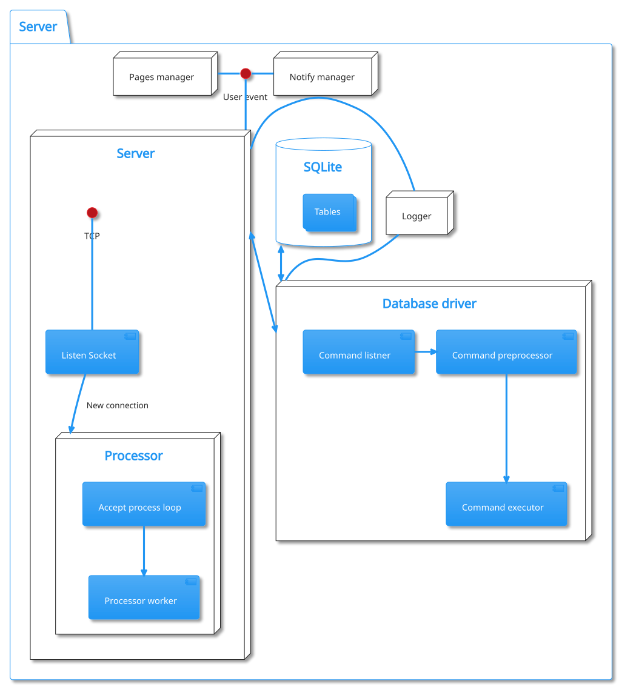

Server abstract model

#### Система регистрации

Идентификацие и авторизацией пользоваетлей занимается база данных, а регистрацией новых пользователей типа “Заказчик” и “Рекрут” будет сервер т.к. процесс регистрации будет содержать помимо создания новой записи в таблице Users, но и подтверждение личности через электронную почьту.

#### Модель обработки подключений

Server processing model

Server processing model

#### Модель обработки данных

Server processing data model

Server processing data model

### Модель клиента

Клиент - это программа, предоставляющая некотерый функционал, в который в любом случае входит пользовательский интерфейс, после успешного входа в систему, функционал будет разниться в зависимости от роли вошедшего в систему.

Все что требуется от клиента - это показывать пользовательский интерфейс, предоставить некотерый метод для входа в систему сервера и отправлять команды серверу, и ждать ответа. В частности, когда пользватель, который воспользовался клиентом является заказчик - клиент должен предоставить метод регистрации в систему.

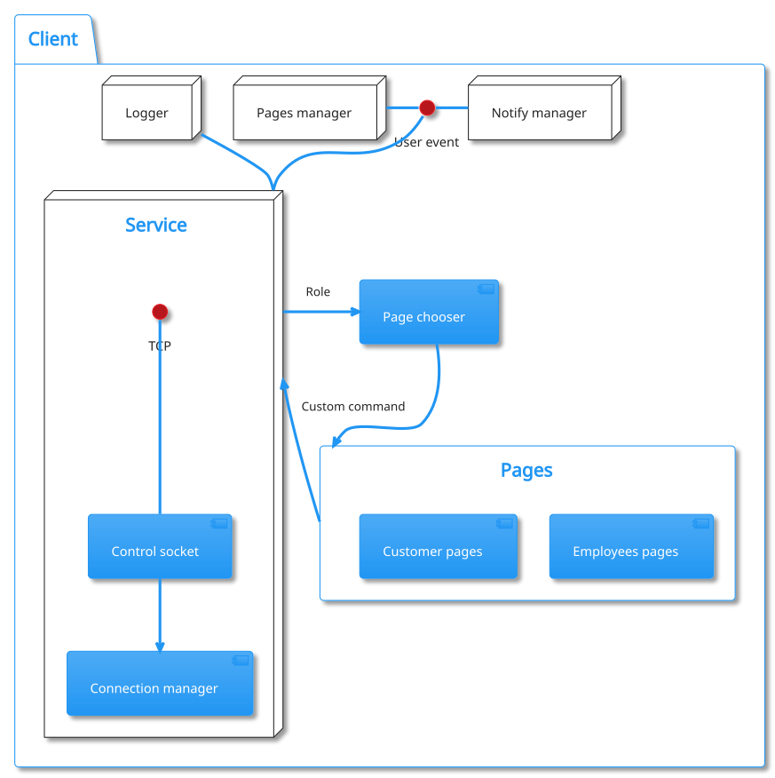

Client abstract mode

# Реализация

Для реализации проекта был выбран язык C++ и фреймвокр Qt6. Выбор лег в сторону C++ только потому что это мной наиболее изученный язык, на много проще было бо всё реализовать на nodejs с express, а Qt - это лучшый кросплатформенный фреймворк лично для меня, он упростил разработку процентов на 60% и сократил зависимости проекта на 100%(используются только библиотеки из пакета Qt). Сборкой проекта будет заниматься CMake с делегацией компиляции Ninja, C++ компилятор - clang. Для отладки буду использовать GDB в составе QtCreator и Valgrind. Создания шаблонов форм так же будет осуществляться в QtCreator в модуле QtDisigner.

При разработке будет применен модульный принцып програмирования - отдельным модуль - динамическая бибилиотека или библиотека типа MODULE, загружаемая dlopen-like методом, т.к. пользовательский интерфейс для клиента тоже будет находиться в подмодулях основного приложения клиента и таким образом можно будет сократить кол-во использования памяти.

Список модулей: - Crypto - Database - iiServer - Logger - Math - Network - PagesManager - NotifyManager - Widgets

Использование динамических библиотек обусловленно уменьшением времени компиляции и идеологией разработки на Linux. Большая чать приложния будет реализованна с использованием ООП, только модуль Database будет наполовин использвать чистое функциональное c-style програмирование.

Т.к. разработка ведется в передлах курсовой работы, релиз приложения не будет выходить дальше Pre-alpha и для работы на платформе Linux.

## Пользовательский интерфейс

За отрисовку пользовательского интерфейса будет отвечать модуль Qt - QtGUI.

Пользовательский интерфейс будут составлять 5 основных сущностей:

* Бар состояния
* Меню бар
* Тул бар
* Пейджер(PagesManager)
* Менеджер уведомлений(NotifyManager)

### PagesManager

Данный класс отвечает за агрегацию “страниц” GUI и их переключение. > Страница - это отдельный виджет(QWidget) или объект-наследник. Сам класс PagesManager - это тоже виджет, наследуемый от QFrame(он тоже наследник QWidget).

Содержит в себе именованный массив страниц:

struct Page {  
 QWidget * widget = nullptr;  
 int navId = -1;  
 QVector<QString> edges = {};  
};  
  
QMap<QString, Page> _pages;

Как видно из данного участка кода, одна страница может быть связана с другими по имени(можно было бы связывать напрямую с другим объектом Page, но выбранный мной подход более прост в реализации). Страница добавляется в общий массив методом:

void  
PagesManager::addPage(const QString& name, QWidget* wp,  
 const QVector<QString>& edges)  
{  
 if (!wp) {  
 throw QString("empty widgt passed");  
 }  
  
 wp->setObjectName(name);  
 _pages[name] = {wp, -1, edges};  
 _view->addWidget(wp);  
}

view - это QStacketWidget - место размещения страниц и является основной сущностью пейджера. Также, класс содержит перегруженный метод добавления корневой страницы. Она необходима для построения путей к страницы.

За построение пути отвечает агрегируемый класс PagePathFrame, наследуемый от QFrame, является второй основной сущность пейджера. Основным методом класса явяется методод:

void  
PagePathFrame::changePath(const QVector<QString>& path)  
{  
 reset();  
 for (auto node : path) {  
 QWidget * lbl = new QLabel(_delemiter, this);  
 lbl->setFont(QFont("Jet Brains Mono", 9));  
 lbl->setSizePolicy(QSizePolicy::Maximum, QSizePolicy::Maximum);  
 _layout->addWidget(lbl);  
 ClickableLabel * clbl = new ClickableLabel(node, this);  
 clbl->setSizePolicy(QSizePolicy::Maximum, QSizePolicy::Maximum);  
 clbl->setCursor(QCursor(Qt::CursorShape::PointingHandCursor));  
 clbl->setStyleSheet("color: #b78620");  
 connect(clbl, &ClickableLabel::clicked, [this, node] { Q_EMIT clicked(node); });  
 _layout->addWidget(clbl);  
 }  
 adjustSize();  
}

Путь к страницы вычисляется в методе пейджера:

QVector<QString>  
PagesManager::pagePath(const QString& page)  
{  
 QVector<QString> path { page };  
 QString search = page;  
 bool done = false;  
 int tries = 0;  
  
 while (!done && tries < _pages.size() + 1) {  
 for (auto i : _pages) {  
 if (search == _root) {  
 done = true;  
 break;  
 }  
 for (auto node : i.edges) {  
 if (node == search) {  
 search = i.widget->objectName();  
 path.push_front(search);  
 // exit outer?  
 break;  
 }  
 }  
 }  
 tries++;  
 }  
 return path;  
}

Не самый эффективный метод, можно было бы хранить сразу все возможные пути в массиве. Метод основан на поиск в глубину в графе, если я не ошибаюсь.

Как видно, каждый элемент фрейма, при нажатии генерирует сигнал о нажатии, для отправки PagesManager. При получении пейджер меняет страницу.

Третьей сущностью явялется навигационная панель - NavWidget. Содержит связаные с данной страницей ссылки в виде кнопок. Гланый метод добавления навигационного меню:

int  
NavWidget::addNav(const QVector<QString>& pages, bool createBack)  
{  
 NavFrame * fnav = new NavFrame(pages, createBack, this);  
 this->addWidget(fnav);  
 connect(fnav, SIGNAL(clicked(QString)), this, SIGNAL(clicked(QString)));  
 adjustSize();  
 return this->count()-1;  
}

Так же при нажатии меняет страницу.

Для того, чтобы связать страницы и навигационное меню используется рекурсивный метод:

void  
PagesManager::bindPages(const QString& parent, const QVector<QString>& childs)  
{  
 int nid = _nav->addNav(childs, parent != _root);  
 _pages[parent].navId = nid;  
 for (auto child : childs) {  
 if (_pages[child].edges.length() > 0) {  
 bindPages(child, _pages[child].edges);  
 } else {  
 _pages[child].navId = nid;  
 }  
 }  
}  
  
void  
PagesManager::finalize()  
{  
 if (_root == QString()) {  
 throw "Cannot finalize PagesManager without root page";  
 }  
 bindPages(_root, _pages[_root].edges);  
 changePage(_root);  
}

### NotifyManager

Сущность выполняющая динамическое позиционирование всплывающих уведомлений разного типа. В своей основе - это лейаут поверх всего рабочего пространства приложения и процессор, обрабатывающий запросы на создание новых уведомлений и управления существующими, уведомление - это разновидность класса NotifyItem. Главная причина почему этот класс существует - возможность создавать thread-safe уведомления из любого потока. Т. к. любой виджет вне потока существования виджета-родителя не будет напрямую связан с его петлей событий. Как известно, объект начинает существовать там, где он был создан с помощью оператора new. Поэтому для передачи на обработку NotifyManager’у используюся фабрики NotifyItemFactory.

Таким образом, мне получилось создать простой интерфейс для создания всплывающих уведомлей:

void setItemPropery(int uid, const QByteArray& name, const QVariant& value);  
void createNotifyItem(NotifyItemFactory*, int& uid);

Обращение к созданому уведомлению происходит по выделеному uid, который возвращает createNotifyItem.

Все существующие уведомления храняться в именованом массиве:

QMap<int, NotifyItem*> _items;

Но лучше было бы хранить их в связаном списке, так бы сохронялся их порядок появления и упрощалась перегрупировка с возможностью более быстрой обработки анимации движения появления и скрытия, пока что единственная доступная анимация - изменение прозрачности.

Существующие уведомления перегрупировываются при заверении, изменении размера окна. При изменении максимальной ширины уведобления

Для управления поп-апами из вне используется система QProperty в мета объекте.

Класс является *thread-safe*.

## Журналирование

Логер реализован по простой модели работы в отдельном потоке. Использует систмему уровней уведомления, для фильтрации вывода. Для вывода в лог используется система событий Qt. Для фильтрации доступны уровни:

enum LoggingLevel {  
 Trace = 0,  
 Debug,  
 Info,  
 Warning,  
 Error,  
 Fatal,  
};

## iiNPack

Класс реализующий протокол описанный выше, включает методы упаковки данных для упрощения процесса передачи данных.

Главные определения в классе:

enum PacketType : quint8  
{  
 AUTORIZATION_REQUEST,  
 REQUEST,  
 RESPONSE,  
 ERROR_MESSAGE,  
};  
  
enum PacketLoadType : quint8  
{  
 JSON = 0,  
 XML,  
 RAW,  
};  
  
// TODO create error map  
enum ResponseError : quint8  
{  
 ACCESS_DENIED = 0,  
 NETWORK_ERROR,  
 REQUEST_ERROR,  
 UNSUPPORTED_FORMAT,  
 UNSUPPORTED_TYPE,  
 PARSE_ERROR,  
};  
  
struct Header  
{  
/* 0x0 - 0x3 */ quint32 Size; /* Overall packet load size in bytes */  
/* 0x4 - 0x11 */ qint64 ServerStamp; /* Send time on server; using QDateTime SecsSinceEpoch */  
/* 0x12 - 0x19 */ qint64 ClientStamp; /* Send time on client; using QDateTime SecsSinceEpoch */  
/* 0x20 - 0x21 */ quint8 PacketType; /* Type of packet; enum class PacketType */  
/* 0x22 - 0x23 */ quint8 PacketLoadType; /* Load format, see enum class PacketLoadType */  
};

## Сервер

В данном подразделе будут описанны пути реализации приложения-сервера.

### Потоки данных

**TODO**

### Драйвер базы данных

По сути, драйвер базы данных - это декоратор QSqlDatabase класса преднозначенный для работы в отдельном потоке. По мимо доступа к базе данных, класс реализует систему идентификации и атунтификации.

Т.к. драйвер будет работать в отдельном потоке, чтобы не тормозить дргие потоки, из которых вызываются методы драйвера, он имеет в себе очередь команд на выполнение:

struct DatabaseCmd {  
 int executorRole;  
 QJsonObject data;  
 DriverAssistant * waiter;  
};  
  
DatabaseCmd cmd = _cmdQueue.dequeue();

Т.к. передача команды в очередь на исполнение драйверу реализована с помощью сигналов, данный объект DatabaseCmd необходимо ввести в систему мета компиляции:

Q_DECLARE_METATYPE(Database::DatabaseCmd)

Обработка происходит в такой незамысловатой петле:

void  
Driver::worker()  
{  
 QMutexLocker lock(&_queueMtx);  
 if (_cmdQueue.length()) {  
 DatabaseCmd cmd = _cmdQueue.dequeue();  
 this->executeCommand((RoleId)cmd.executorRole, cmd.data, cmd.waiter);  
 }  
  
 if (_running) {  
 QTimer::singleShot((_cmdQueue.length() ? 100, 0), this, SLOT(worker()));  
 }  
}

И наконец, функция которая реализует механизм аутентификации:

void  
Driver::executeCommand(Database::RoleId role, QJsonObject obj, DriverAssistant* waiter) {  
 if (!waiter) {  
 throw QString("Driver::" + QString(__func__) + ": Null waiter passed!");  
 }  
  
 if (role != ROLE_AUTO) {  
 if (role > ROLES_COUNT || role < (RoleId)0) {  
 waiter->Failed(CmdError(AccessDenied, "Invalid Role ID passed"));  
 return;  
 }  
 }  
  
 int command_n;  
 if (auto val = obj["command"]; val.isDouble()) {  
 command_n = val.toInt();  
 } else {  
 waiter->Failed(CmdError(InvalidCommand, "No command passed"));  
 return;  
 }  
  
 if (command_n > COMMANDS_COUNT || command_n < 0) {  
 waiter->Failed(CmdError(InvalidCommand, "Command not exists"));  
 return;  
 }  
  
 if (role != ROLE_AUTO) {  
 // check permission for execute command  
 if (!_roles[role].commands.contains(command_n)) {  
 waiter->Failed(CmdError(AccessDenied, "You not have access to execute this command"));  
 return;  
 }  
 }  
  
 if (auto val = obj["arg"]; val.isObject()) {  
 QJsonObject target = val.toObject();  
 auto cmd = _commands[command_n];  
 CmdError rc = cmd.executor(target);  
 if (rc.Ok()) {  
 waiter->Success(target);  
 } else {  
 waiter->Failed(rc);  
 }  
 } else {  
 waiter->Failed(CmdError(InvalidParam, "No parameters passed"));  
 }  
}

DriverAssistant - это отдельный класс, который уведомляет объект, который ожидает данные от драйвера, содержить два метода и два сигнала, описывающих успешное или не успешное завершение выполнение команды.

Роли и команды храняться статично в объекте драйвера в объектах:

struct role_set {  
 int id; // equal to index  
 const char * name;  
 QVector<CommandId> commands;  
};  
  
struct command_set {  
 int id; // equal to index  
 const char * name;  
 command_exec_t executor;  
 bool sendback;  
};

Команды храняться в массиве, роли - именованом массиве. И заполняются в конструкторе драйвера таким образом:

#define XX(num, name, query) { TABLE_ ##name, QUOTE(name), query },  
 _tables = { TABLES_MAP(XX) };  
#undef XX  
#define XX(id, val, cmds) { ROLE_ ##val, { ROLE_ ##val, QUOTE(val), cmds } },  
 _roles = { ROLE_MAP(XX) };  
#undef XX  
#define XX(id, n, exe) { CMD_ ##n, QUOTE(n), exe },  
 _commands = { COMMANDS_MAP(XX) };  
#undef XX

Данные ролей и команд:

#define AdminCommands { \  
 CMD_EDIT_OBJECT_TYPE, \  
 CMD_MAKE_DUTY_SCHEDULE, \  
 CMD_REGISTER_ACCIDENT, \  
 CMD_REGISTER_EMPLOYEE, \  
 CMD_GET_USER_INFO, \  
 CMD_REGISTER_OBJECT_TYPE, \  
 CMD_UPDATE_ROLE, \  
 CMD_GET_ROLE_DETAILS, \  
 CMD_GET_OBJECT_DETAILS, \  
 CMD_GET_DUTY_SCHEDULE, \  
 }  
  
#define SecurityCommands { \  
 CMD_PAY_ACCIDENT, \  
  
...  
  
// id, name, commands, privilegyID, payMult, payPeriod  
// AUTO - only initiated by server logic automaticaly and have all permissions  
#define ROLE_MAP(XX) \  
 XX( -1, AUTO, {} ) \  
 XX( 0, Admin, AdminCommands ) \  
 XX( 1, Security, SecurityCommands ) \  
 XX( 2, Inkosor, InkosorCommands ) \  
 XX( 3, Recruter, RecruterCommands ) \  
 XX( 4, WaponManager, WaponManagerCommands ) \  
 XX( 5, Customer, CusomerCommands ) \  
  
#define XX(id, name, commands) ROLE_ ##name = id,  
 enum RoleId {  
 ROLE_MAP(XX)  
 ROLES_COUNT  
 };  
#undef XX

// id, name, executor  
#define COMMANDS_MAP(XX) \  
 XX( 0, MAKE_CONTRACT, exec_make_contract ) \  
 XX( 1, MAKE_DUTY_SCHEDULE, exec_make_duty_schedule ) \  
 XX( 2, REGISTER_ACCIDENT, exec_register_accident ) \  
 XX( 3, REGISTER_EMPLOYEE, exec_register_employee ) \  
 XX( 4, REGISTER_CUSTOMER, exec_register_customer ) \  
 XX( 5, REGISTER_OBJECT_TYPE, exec_register_object_type ) \  
 XX( 6, REGISTER_WAPON, exec_register_wapon ) \  
 XX( 7, ASSIGN_WAPON, exec_assign_wapon ) \  
 XX( 8, PAY_AMMO, exec_pay_ammo ) \  
 XX( 9, PAY_EMPLOYEE, exec_pay_employee ) \  
 XX( 10, PAY_ACCIDENT, exec_pay_accident ) \  
 XX( 11, EDIT_OBJECT_TYPE, exec_edit_object_type ) \  
 XX( 12, UPDATE_ROLE, exec_update_role ) \  
 XX( 13, GET_USER_INFO, exec_get_user_info ) \  
 XX( 14, GET_ACCIDENT_DETAILS, exec_get_accident_details ) \  
 XX( 15, GET_ACCOUNTING_ENTRY, exec_get_accounting_entry ) \  
 XX( 16, GET_OBJECT_DETAILS, exec_get_object_detalils ) \  
 XX( 17, GET_ROLE_DETAILS, exec_get_role_details ) \  
 XX( 18, GET_WAPON_DETAILS, exec_get_wapon_details ) \  
 XX( 19, GET_DUTY_SCHEDULE, exec_get_duty_schedule ) \  
 XX( 20, CREATE_TABLE, exec_create_table ) \  
 XX( 21, IDENTIFY, exec_identify ) \  
  
#define XX(id, name, e) CMD_ ##name = id,  
enum CommandId {  
 COMMANDS_MAP(XX)  
 COMMANDS_COUNT  
};  
#undef XX

Сами команды, они же executor, - это обычные функции c-style:

// AUTO only commands  
CmdError exec_create_table(QJsonObject& obj);  
CmdError exec_identify(QJsonObject& obj);  
  
// Role avalible commands  
CmdError exec_make_contract(QJsonObject& obj);  
CmdError exec_make_duty_schedule(QJsonObject& obj);  
CmdError exec_register_accident(QJsonObject& obj);

Команды(executor) напрямую получают данные переданные клиент-программами, и возвращают значение в том же переданном аргументе, практически без обработки, таким образом на них ложиться задача валидации переданных аргументов и само исполнение. Пример команды:

/*  
 * login: string  
 * password: string  
 */  
CmdError  
exec_identify(QJsonObject& obj)  
{  
 QSqlQuery q;  
 QString login;  
 QString password;  
  
 login = obj.take("login").toString();  
 password = obj.take("password").toString();  
  
 if (!login.length() || !password.length()) {  
 return CmdError(InvalidParam, "Passed empty parameters");  
 }  
  
 q.prepare("SELECT id, name, role_id, password, salt FROM Users "  
 "WHERE login = :login");  
 q.bindValue(":login", login);  
  
 if (!q.exec()) {  
 return CmdError(SQLError, q.lastQuery() + " " + q.lastError().text());  
 }  
 if (!q.next()) {  
 return CmdError(AccessDenied, "No user registreted with login: " + login);  
 }  
  
 QByteArray salt = q.record().value("salt").toByteArray();  
 QByteArray real_passwordHash = q.record().value("password").toByteArray();  
 QByteArray passed_passwordHash = encryptPassword(password.toLatin1(), salt);  
  
 if (real_passwordHash != passed_passwordHash) {  
 return CmdError(AccessDenied, "Invalid password");  
 }  
  
 obj["role_id"] = q.record().value("role").toInt();  
 obj["name"] = q.record().value("name").toString();  
 obj["id"] = q.record().value("id").toString();  
  
 return CmdError();  
}

Факт: на этом этапе я обнаружил баг, который заставил меня сидеть час с надутым лицом. Значение “id” сохраняется как строка, а в програме клиенте я разархивировал это значение как целочисленое, в итоге получал стандартное значение “0”.

#### Криптография

При регистрации пользователя, как было сказано ранее, используется функция хэширования пароля, для большей безопасности учетных записей. Можно было бы использовать просто функцию хэширования, но я выбрал более сложный и надежный путь.

Кроме того, что при хешировании используется динамическая соль, так она еще и “умная”, написана так, чтобы максимально увеличивать энтропию пароля, но и “умная” вставка соли в строку пароля. Алгоритм был найден мной в журнале [IAENG International Journal of Computer Science](http://www.iaeng.org/IJCS/issues_v43/issue_1/IJCS_43_1_04.pdf) 2016 года.

Суть алгоритма в том, чтобы приводить пароль к максимальной энтропии с использованием динамической умной соли и использования особого метода вставки соли в пароль по одному из 4 или 5 правил на выбор. Умная вставка, по мнению автора, должна свести радужные таблицы к эффективному минимуму, что при тестах он и продемонстрировал.

Чтобы определить слабые стороны пароля мы просто перебераем символы пароля в 3 группы:

* Буквы
* Цыфры
* Специальные знаки

и исходя из из процентного содержания в исходной строке выбираем алфавит для генерации соли:

static void countChars(int& spec, int& dig, int& alph, const char * str) {  
 spec = dig = alph = 0;  
 for (int i = 0; i < strlen(str); i++) {  
 char ch = str[i];  
 if (isalpha(ch)) { alph++;  
 } else if (isdigit(ch)) { dig++;  
 } else if (isgraph(ch) || isspace(ch)) { spec++;  
 }  
 }  
}  
  
quint8 passWeaknesses(const QByteArray& data)  
{  
 int len = data.length();  
 int spec, nums, alph;  
 countChars(spec, nums, alph, data.data());  
 double spec_c = static_cast<double>(spec)/len,  
 nums_c = static_cast<double>(nums)/len,  
 alph_c = static_cast<double>(alph)/len;  
  
 // weakness determinission algo:  
 // 1. find max coef char type - mostch  
 // 2. if mostch count grater then 50% of password mean that weak in both other char types;  
 // 3. if diff of other char types grater then 10% mean that weak only in one min char type;  
 // 4. if diff less or eq to 10% - weak in both;  
 auto determWeakness = [](double f, double s, double t, quint8 wf, quint8 ws, quint8 wt) -> quint8 {  
 if (f > s && f > t) {  
 if (f > 0.5) {  
 return ws | wt;  
 } else {  
 if (std::abs(s - t) > 0.1) {  
 return (s > t ? wt : ws);  
 } else {  
 return ws | wt;  
 }  
 }  
 }  
 return 0;  
 };  
  
 quint8 w1 = determWeakness(spec_c, nums_c, alph_c, Special, Digit, Alpha);  
 quint8 w2 = determWeakness(nums_c, spec_c, alph_c, Digit, Special, Alpha);  
 quint8 w3 = determWeakness(alph_c, spec_c, nums_c, Alpha, Special, Digit);  
  
 return std::max(w1, std::max(w2, w3)); // only one gr then 0  
}

Метод создания динамической соли:

static quint32 strongRand(quint32 min,  
 quint32 max = std::numeric_limits<quint32>::max())  
{  
 return QRandomGenerator::securelySeeded().generate() % (max+1 - min) + min;  
}  
  
static char randCharFrom(const QLatin1String& d, quint32 rand32) { return d[rand32 % d.size()].toLatin1(); }  
  
enum charWeakness : quint8 {  
 Alpha = 0x1,  
 Digit = 0x2,  
 Special = 0x4,  
};  
  
static QMap<quint8, std::function<char(quint32)>> saltCharGen({  
 { Alpha, [](quint32 rand32) { return randCharFrom(alphabet, rand32); } },  
 { Digit, [](quint32 rand32) { return randCharFrom(digits, rand32); } },  
 { Special, [](quint32 rand32) { return randCharFrom(specials, rand32); } },  
 { Alpha | Digit, [](quint32 rand32) { return (strongRand(0, 1) ? randCharFrom(alphabet, rand32) : randCharFrom(digits, rand32)); } },  
 { Alpha | Special, [](quint32 rand32) { return (strongRand(0, 1) ? randCharFrom(alphabet, rand32) : randCharFrom(specials, rand32)); } },  
 { Special | Digit, [](quint32 rand32) { return (strongRand(0, 1) ? randCharFrom(specials, rand32) : randCharFrom(digits, rand32)); } },  
 });  
  
QByteArray saltGen(quint8 w)  
{  
 QByteArray salt(salt_length, '\0');  
 QVector<quint32> rand;  
 rand.resize(salt_length);  
 QRandomGenerator::securelySeeded().fillRange(rand.data(), rand.size());  
 auto genf = saltCharGen[w];  
  
 for (int i = 0; i < salt_length; i++) {  
 salt[i] = genf(rand[i]);  
 }  
  
 return salt;  
}

И заключающим акордом является сама функция генерации хэша пароля:

static void setBit(unsigned long& num, unsigned long bit) { num |= (1 << bit); }  
static int getBit(unsigned long num, unsigned long bit) { return (num & ( 1 << bit )) >> bit; }  
  
// There is no check bit or little endiang, may currupt on db export to another machine :) im not care :)  
// Implmented by Algorithm struct published in "Proposed Algorithm from IAENG International Journal of Computer Science, 43:1, IJCS_43_1_04"  
QByteArray encryptPassword(const QByteArray& pass, const QByteArray& salt, QCryptographicHash::Algorithm hashAlgo)  
{  
 QByteArray toCrypt;  
 QByteArray hash = QCryptographicHash::hash(pass, hashAlgo);  
  
 int prev = -1;  
 int cur;  
 int inserted = 0;  
 for (int i = 0; i < pass.length(); i++) {  
 toCrypt.push_back(pass[i]);  
 // push real password char  
  
 // used Rule №2  
 if (inserted < salt.length()) {  
 cur = getBit(pass[i], sizeof(pass[i])) ^  
 getBit(hash[i], sizeof(hash[i]));  
  
 if (cur == 1) {  
 toCrypt.push_back(salt[inserted++]);  
 } else if (prev == 0) { // two consecutive zeros  
 toCrypt.push_back(salt[inserted++]);  
 toCrypt.push_back(salt[inserted++]);  
 i++; //skip 2  
 }  
 prev = cur;  
 }  
 }  
  
 // append remaining salt  
 if (inserted < salt_length) {  
 for (int i = inserted; i < salt_length; i++) {  
 toCrypt.push_back(salt[i]);  
 }  
 }  
  
 return QCryptographicHash::hash(toCrypt, hashAlgo);  
}

### Объект “сервер”

Сервер - это класс содержащий стандартные методы создания серверного слушающего и клиентских сокетов и обработки “сообщений” от клиентских сокетов.

#### Линк

Линк - объект содержащий клиентский сокет, созданый сервером и содержащий информацию о подключенном клиенте siisty, методы по парсингу типизированных “сообщений” iiNPack и отсылке “сообщений”. Генерирует сигналы о изменении состояния сокета и о приеме сообщения.

#### Процессор подключений

Обработка всех TCP линков обслуживается в многопоточном режиме с использованием “диспетчера уведомлений”. На каждое подключение создается линк и помещается в связаный список линков.

При получении сигнала типа “сообщение” от линка создается воркер в пуле потоков, в котором и происходит обработка сообщения, откуда с помощью событийной модели данные передаются в другие модули и это является бутылочным горлышком данной модели, когда из потока данных всех линков все сливается в один, для обеспечения SOLID стиля кода.

**TODO UML MODEL**

#### Сервис регистрации

Т.к. для подачи заявки на вступление в ЧОП и составление контракта клиентом необходимо иметь обратную связь с инициатором события, приложению сервера необходимо иметь какой то сервис, обеспечивающий регистрацию, в нашем случае регистрация будет с подтверждением по e-mail.

Для регистрации нужно послать определенное сообщение на сервер и после отправить еще одно с кодом подтверждения из письма на указанный e-mail. После этого пользователь будет зарегестрирована в системе как Альфа-рекрут или Клиент и с ним можно будт связывать с помощью внутренних сервисов siisty-server.

## Клиент

В данном подразделе будут описанны пути реализации приложения-клиента.

### Потоки данных

### Потоки данных

### Потоки данных

### Потоки данных

**TODO**

### Service

Это объект на подобии Линк, описанного выше, организует интерфейс для доступа к сервисам ЧОП.

### Менеджер групп страниц

Менеджер групп страниц - это простой ассоциативный массив, ключем является роль, а данными является функция развертывающая необходимый UI.

# Заключение

# Послесловие

# Список литиратуры

1. [https://wiki.qt.io](документация%20Qt)
2. [https://www.sqlite.org](документация%20SQLite)
3. [http://www.iaeng.org/IJCS/issues_v43/issue_1/IJCS_43_1_04.pdf](Computer%20science%20journal)
4. Unix Network Programming: The Sockets Networking Api - Addison-Wesley Professional; Subsequent edition (November 1, 2003) - by W. Richard Stevens (Author), Bill Fenner (Author), Andrew M. Rudoff (Author)